Физика 8 Вводный контроль Вариант 1
(Контрольная работа на предмет выживаемости знаний за курс физики 7 класса, проводим в начале года)
1. Вода испарилась и превратилась в пар. Как при этом изменилось движение и расположение молекул? Изменились ли при этом сами молекулы?
2. Борзая развивает скорость до 16 м/с. Какой путь она может преодолеть за 5 минут?
3. Найдите вес тела массой 800 г. Изобразите вес тела на чертеже в выбранном масштабе.
4. Какое давление оказывает мальчик массой 48 кг на пол, если площадь подошв его обуви 320 см²
5. Какая работа совершается при равномерном подъеме гранитной плиты объемом 2 м³ на высоту 3 м . Плотность гранита 2700 кг/м³
Вариант 2
1. Почему аромат духов чувствуется на расстоянии?
2. С какой скоростью движется кит, если для прохождения 3 км ему потребовалось 3 мин 20 с.
3. Найдите силу тяжести, действующую на тело массой 1,5 т. Изобразите силу тяжести на чертеже в выбранном масштабе.
4. На какой глубине давление воды в море равно 2060 кПа? Плотность морской воды 1030 кг/м³
5. Сколько времени должен работать насос мощностью 50 кВт, чтобы из шахты глубиной 150 м откачать воду объемом 200 м³ Плотность воды 1000 кг/м³
Контрольная работа № 1 по теме «Тепловые явления»
Вариант 1.
1. Стальная деталь массой 500 г при обработке на токарном станке нагрелась на 20 градусов Цельсия.. Чему равно изменение внутренней энергии детали? (Удельная теплоемкость стали
500 Дж/(кг С) )
2. Какую массу пороха нужно сжечь, чтобы при полном его сгорании выделилось 38000 кДж энергии? (Удельная теплота сгорания пороха 3,8 * 10 ⁶Дж/кг)
3. Оловянный и латунный шары одинаковой массы, взятые при температуре 20 градусов Цельсия опустили в горячую воду. Одинаковое ли количество теплоты получат шары от воды при нагревании? (Удельная теплоемкость олова 250 Дж/(кг С), латуни
380 Дж/(кг С) )
4. На сколько изменится температура воды массой 20 кг, если ей передать всю энергию, выделяющуюся при сгорании бензина массой 20 г?
(Удельная теплоемкость воды 4200 Дж/(кг С), удельная теплота сгорания бензина 4* 10 ⁷ Дж/кг) Ответ: примерно 11 градусов
Вариант 2.
1. Определите массу серебряной ложки, если для изменения ее температуры от 20 до 40 градусов Цельсия требуется 250 Дж энергии. (Удельная теплоемкость серебра 250 Дж/(кг С) )
2. Какое количество теплоты выделится при полном сгорании торфа массой 200 г? (Удельная теплота сгорания торфа 14 * 10 ⁶ Дж/кг)
3. Стальную и свинцовую гири массой по 1 кг прогрели в кипящей воде, а затем поставили на лед. Под какой из гирь растает больше льда?
(Удельная теплоемкость стали 500 Дж/(кг С), свинца 140 Дж/(кг С) )
4. Какую массу керосина нужно сжечь, чтобы получить столько же энергии, сколько ее выделяется при сгорании каменного угля
массой 500 г.
(Удельная теплота сгорания керосина 46 *10⁶ дж/кг,
каменного угля 30 * 10 ⁶ Дж/кг)

Вариант 3
1. Какое количество теплоты необходимо для нагревания железной гири массой 500 г от 20 до 30 градусов Цельсия. (Удельная теплоемкость железа 460 Дж/(кг С) )
2. Какая масса каменного угля была сожжена в печи, если при этом выделилось 60 МДж теплоты? (Удельная теплота сгорания
угля 3 * 10 ⁷ Дж/кг)
3. В каком платье летом менее жарко: в белом или в темном ? Почему?
4. Сколько нужно сжечь каменного угля, чтобы нагреть 100 кг стали от 100 до 200 градусов Цельсия? Потерями тепла пренебречь. (Удельная теплота сгорания угля 3 *10 ⁷ Дж/кг, удельная теплоемкость стали
500 Дж/(кг С) )
Вариант 4
1. Какое количество теплоты выделится при полном сгорании 100 г спирта? (Удельная теплота сгорания спирта 2,7 *10⁷ Дж/кг)
2. Какова масса железной детали, если на ее нагревание от 20 до 200 градусов Цельсия пошло 20,7 кДж теплоты? (Удельная теплоемкость железа 460 Дж/(кг С) )
3. Почему все пористые строительные материалы (пористый кирпич, пеностекло, пенистый бетон и др.) обладают лучшими теплоизоляционными свойствами, чем плотные стройматериалы?
4. Какое количество теплоты необходимо для нагревания 3 л воды в алюминиевой кастрюле массой 300 г от 20 до 100 градусов Цельсия? (Удельная теплоемкость воды 4200 Дж/(кг С),
алюминия 920 Дж/(кг С), плотность воды 1000 кг/м³)

Контрольная работа №2 по теме «Изменение агрегатных состояний вещества»
Вариант 1
1. Расплавится ли нафталин, если его бросить в кипящую воду? Ответ обоснуйте. (Температура плавления нафталина 80 градусов Цельсия, температура кипения воды 100 градусов)
2. Найти количество теплоты необходимое для плавления льда массой 500 грамм, взятого при 0 градусов Цельсия. Удельная теплота плавления льда 3,4 * 10⁵ Дж/кг
3. Найти количество теплоты, необходимое для превращения в пар 2 килограммов воды, взятых при 50 градусах Цельсия. Удельная теплоемкость воды 4200 Дж/(кг С), удельная теплота парообразования 2,3 * 10 ⁶ Дж/кг,
4. За 1,25 часа в двигателе мотороллера сгорело 2,5 кг бензина. Вычислите КПД двигателя, если за это время он совершил 2,3 * 10 ⁷ Дж полезной работы. Удельная теплота сгорания бензина 4,6 *10 ⁷ Дж / кг
Вариант 2.
1. Почему показание влажного термометра психрометра всегда ниже температуры воздуха в комнате?
2. Найти количество теплоты, необходимое для превращения в пар 200 г воды, взятой при температуре кипения. Удельная теплота парообразования воды 2,3 * 10 ⁶ Дж/кг
3. Найти количество теплоты, необходимое для плавления льда массой 400 грамм, взятого при – 20 градусах Цельсия. Удельная теплота плавления льда 3,4 * 10⁵ Дж/кг, удельная теплоемкость льда 2100 Дж/(кг С)
4. Определите полезную работу, совершенную двигателем трактора, если для ее совершения потребовалось 1,5 кг топлива с удельной теплотой сгорания 4,2 * 10 ⁶ Дж/кг, а КПД двигателя 30 %

Контрольная работа №3. «ЭЛЕКТРИЧЕСКИЕ ЯВЛЕНИЯ»
Начальный уровень
ВАРИАНТ 1
- Какой физической величиной пользуются для измерения напряжения?
- Два медных провода одинакового сечения имеют различную длину. Как это различие сказывается на величине сопротивления проводников?
- Какие опыты подтверждают, что лампы в квартире включены параллельно?
ВАРИАНТ 2
- Какой физической величиной пользуются для измерения силы тока?
- Что из себя представляет источник электрического тока? Приведите примеры.
- Как изменится сила тока на участке цепи, если напряжение на концах участка в два раза увеличить?
ВАРИАНТ 3
- Какой физической величиной пользуются для измерения сопротивления?
- Приведите примеры действия электрического тока.
- К резистору сопротивлением 5 Ом параллельно подключили резистор сопротивлением 2 Ом. Как изменилось общее сопротивление участка цепи?
ВАРИАНТ 4
- Какой физической величиной пользуются для измерения мощности электрического тока?
- Почему в плавких предохранителях не применяют проволоку из тугоплавких металлов?
- К резистору сопротивлением 10 Ом последовательно подключили резистор сопротивлением 5 Ом. Как изменилось общее сопротивление участка цепи?
ВАРИАНТ 5
- Для чего используют вольтметр, и как его подключают к электрической цепи?
- Объясните, почему провода, подводящие ток электрической лампочке, практически не нагреваются, в то время как нить накала лампочки раскаляется добела?
- В цепь включены последовательно медный и стальной проводники одинакового сечения и длины. Какой из этих проводников нагреется больше?
ВАРИАНТ 6
- Для чего используют амперметр, и как его подключают к электрической цепи?
- Изменяется ли внутренняя энергия проводника, по которому протекает электрический ток?
- Имеются две лампы мощностью 100 Вт и 200 Вт, рассчитанные на напряжение 220 В. Какая из них будет гореть ярче при включении в осветительную сеть?
Средний уровень
ВАРИАНТ 1
- Каков физический смысл выражения удельное сопротивление нихрома составляет 1,1 (Омּмм²)/м»?
- Какой ток течет через вольтметр, если его сопротивление 12 кОм и он показывает напряжение 120В?
- Какую работу совершил в проводнике электрический ток, если заряд, прошедший по цепи, равен 1,5 Кл, а напряжение на концах этого проводника равно 6 В?
ВАРИАНТ 2
- Сила тока в цепи составляет 2 А. Что это означает?
- Какое напряжение надо создать на концах проводника сопротивлением 50 Ом, чтобы в нем возникла сила тока 2 А?
- Сила тока в электрической лампе, рассчитанной на напряжение 110 В, равна 0,5 А. Какова мощность тока в этой лампе?
ВАРИАНТ 3
- Напряжение на участке цепи равно 6 В. Что это означает?
- На цоколе электрической лампочки написано 3,5 В; 0,28 А. Найдите сопротивление спирали лампочки.
- Какое количество теплоты выделится в резисторе сопротивлением 25 Ом при протекании по нему тока силой 1,2 А за 1,5 мин?
ВАРИАНТ 4
- Сопротивление проводника 5 Ом. Что это означает?
- Вычислите силу электрического тока в спирали электроплитки, включенной в сеть напряжением 220 В, если сопротивление спирали в рабочем состоянии равно 55 Ом.
- Какой заряд проходит по участку электрической цепи, если при напряжении на концах участка 24 В работа тока в нем равна 96 Дж?
ВАРИАНТ 5
- Работа электрического тока 1 Дж. Что это означает?
- Каково напряжение на участке цепи, сопротивление которого 0,2 кОм, если сила тока в нем 100 мА?
- Мощность электрической лампы 60 Вт. Какую работу совершает электрический ток, проходя через лампу за 5 мин?
ВАРИАНТ 6
- Мощность электрического тока 20 Вт. Что это означает?
- Сила тока в проводнике 0,7 А при напряжении на его концах 35 В. Чему равно сопротивление этого проводника?
- Какое количество теплоты выделяется за 1 мин в нити накала лампы сопротивлением 250 Ом при силе тока 0,2 А?

Достаточный уровень
ВАРИАНТ 1
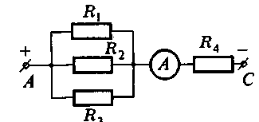
Зависит ли величина сопротивления проводника от напряжения на его концах? силы тока в нем? Объясните.
Электрическая печь, сделанная из никелиновой проволоки длиной 56,25 м и сечением 1,5 мм², присоединена к сети напряжением 120 В. Определите силу тока, протекающего по спирали.
Используя схему электрической цепи, изображенной на рисунке 1, определите общее напряжение на участке АС, если амперметр показывает 5 А, а R₁=2 Ом, R₂=3 Ом, R₃=6 Ом, R₄=5 Ом.
ВАРИАНТ 2
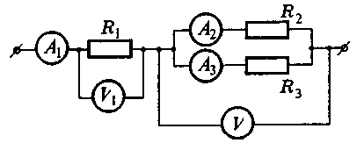
- Имеются три проводника одинаковой длины и сечения. Один из них содержит чистый алюминий, другой — чистую медь, а третий — сплав алюминия и меди. Какой из этих проводников обладает наибольшим сопротивлением и почему? Объясните.
- Через алюминиевый проводник длиной 70 см и площадью поперечного сечения 0,75 мм² протекает ток силой 0,5 А. Каково напряжение на концах этого проводника?
- Участок цепи состоит из трех проводников: R₁=20 Ом, R₂=10 Ом, R₃=15 Ом. Определите показания вольтметров V1 и V2 и амперметров A₁ и А₂, если амперметр А₃ показывает силу тока 2 А.
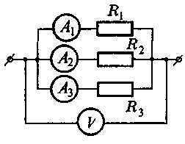
ВАРИАНТ 3
- Как сказалась бы на яркости свечения электрической лампы замена всех медных соединительных проводников на нихромовые?
- Определите величину силы тока, проходящего через реостат, изготовленный из нихромовой проволоки длиной 40 м и площадью поперечного сечения 1 мм², если напряжение на зажимах реостата 80В.
- Участок электрической цепи состоит из трех параллельно соединенных сопротивлений: R₁=2 Ом, R₂=4 Ом, R₃=5 Ом. Амперметр A₁ показывает силу тока 20 А. Определите показания вольтметра V и амперметров А₂ и А₃.
ВАРИАНТ 4
- Почему при соединении проводников их не только скручивают, но и спаивают?
- Ток силой 1,8 А течет по вольфрамовой проволоке длиной 6 м и поперечным сечением 0,5 мм2. Какое напряжение покажет вольтметр, подключенный к концам этой проволоки?
- Участок цепи состоит из трех последовательно соединенных резисторов: R₁=20 Ом, R₂=25 Ом, R₃=30 Ом. Начертите схему этого участка и определите напряжение на концах каждого из сопротивлений, если известно, что к концам всего участка приложено напряжение 150 В.
ВАРИАНТ 5
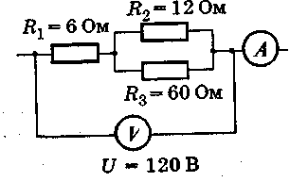
- Объясните наличие электрического сопротивления у проводника с точки зрения молекулярной теории строения вещества.
- Реостат, изготовленный из никелиновой проволоки сечением 2,5 мм² и длиной 50 м, полностью введен в цепь с напряжением 40 В. Какова сила тока в нем? Как она изменится при передвижении ползунка?
- Определите показания амперметра (см. рис. 1).
ВАРИАНТ 6
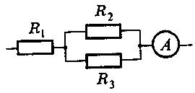
- Две электрические лампочки, мощность которых 40 Вт и 100 Вт, рассчитаны на одно и то же напряжение. Сравните нити накала обеих ламп.
- В реостате, сделанном из нихромовой проволоки сечением 1,5 мм² и длиной 45м, установилась сила тока 2 А. Каково напряжение на клеммах реостата?
- Найдите напряжение на сопротивлениях R₁=3 Ом, R₂=2 Ом, R₃=4 Ом, если амперметр показывает 6 А.
Высокий уровень
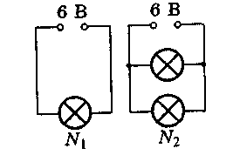
ВАРИАНТ 1
- Две электрические лампочки рассчитаны на одинаковое напряжение, но имеют различную мощность. По спирали какой из них течет больший ток?
- В какой из ламп (N₁ или N₂), включенных так, как показано на рисунке 1, мощность электрического тока больше? Во сколько раз?
- Сколько времени требуется для нагревания 2 кг воды от 20°С до 100°С в электрическом чайнике мощностью 600 Вт, если его КПД 80 %?
ВАРИАНТ 2
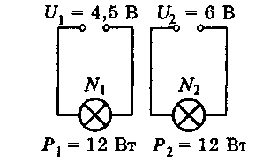
- Почему каждая из двух одинаковых электрических лампочек, включенных последовательно в цепь, горит менее ярко, чем одна лампочка, включенная в сеть с тем же напряжением?
- В какой из ламп (N₁ или N₂) сила тока больше? Какая из них имеет большее сопротивление?
- Электрический кипятильник за 11 мин 12 с нагревает 2 кг воды от 20°С до кипения. Определите сопротивление нагревательного элемента кипятильника, по которому протекает ток силой 5 А, если считать, что вся выделившаяся в нем теплота пошла на нагревание воды.
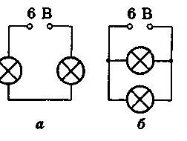
ВАРИАНТ 3
- После ремонта электроплитки перегоревшая спираль несколько уменьшилась. Изменилась ли мощность плитки? Как? Объяснить.
- В электрические цепи (a и б) включены одинаковые лампы. При каком соединении этих ламп мощность тока в них больше?
- Электрическая печь, имеющая спираль из никелиновой проволоки сечением 1,7 мм² и длиной 51 м, подключена к сети напряжением 220 В. Определите мощность печи и количество теплоты, выделяющееся в нагревательном элементе за 1 ч.
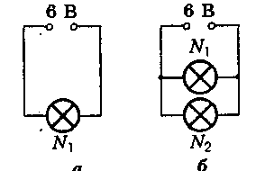
ВАРИАНТ 4
- Сопротивление вольтметра всегда должно быть значительно больше, чем сопротивление того участка, на концах которого измеряется напряжение. Почему?
- Параллельно лампе N₁ (рис. а) присоединили такую же лампу N₂ (рис. б). Изменилось ли при этом количество теплоты, выделяемое лампой N₁ за 1 с?
- С помощью электрического кипятильника можно нагреть 3 л воды от 20°С до, кипения за 15 мин. Кипятильник имеет КПД, равный 80%, и включается в сеть с напряжением 220 В. Какую силу тока он будет потреблять от сети?
ВАРИАНТ 5
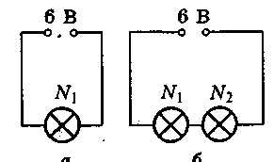
- В каком случае вольтметр даст большее показание: при присоединении к лампе или к амперметру? Почему?
- Последовательно с лампой N₁ (рис. а) включили в цепь вторую такую же лампу N₂ (рис. б). Как изменилось при этом количество теплоты, выделяемое лампой N₁ за единицу времени?
- Электрический кипятильник, включенный в сеть с напряжением 220 В, помещен в сосуд, содержащий смесь воды и льда. Масса воды 1 кг, льда — 100 г. Через 5 мин температура содержимого в сосуде оказалась равной 10°С. Каково сопротивление спирали кипятильника?
ВАРИАНТ 6
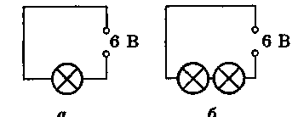
- Елочная гирлянда рассчитана на 20 ламп. Ее укоротили до 15 ламп. Изменилось ли количество теплоты, выделяющееся в гирлянде?
- В электрическую цепь «б» введена еще одна такая же, как в цепи «а», электрическая лампа. В какой цепи через каждую лампу проходит электрический ток большей мощности?
- Электрический кипятильник со спиралью сопротивлением 160 Ом помещен в сосуд, содержащий 0,5кг воды при 20°С, и включен в сеть с напряжением 220 В. Через 20 мин спираль выключили. Сколько воды выкипело, если КПД спирали 80%?

Контрольная работа. №4 «СВЕТОВЫЕ ЯВЛЕНИЯ»
Начальный уровень
ВАРИАНТ 1.
- Угол падения луча равен 25°. Чему равен угол между падающим и отраженным лучами?
- Фокусные расстояния трех линз соответственно равны 1,25 м; 0,5 м и 0.04 м. У какой линзы оптическая сила больше?
- Какие очки предназначены для близорукого человека, а какие — для дальнозоркого, если оптические силы их линз таковы: +1 дптр; +2 дптр; -1,5 дптр; -2,5 дптр?
ВАРИАНТ 2
- Угол между падающим и отраженным лучами составляет 60°. Под каким углом к зеркалу падает свет?
- Оптическая сила линзы -2,5 дптр. Вычислите ее фокусное расстояние. Какая это линза — рассеивающая или собирающая?
- Какие линзы (собирающие или рассеивающие) в очках, предназначенных для близоруких людей? Обоснуйте свой ответ.
ВАРИАНТ 3
- При каком угле падения падающий и отраженный лучи составляют между собой прямой угол?
- Оптическая сила линз у очков соответственно равна 1,25 дптр, 2 дптр и 5 дптр. У какой линзы фокусное расстояние меньше?
- Какой дефект зрения (близорукость или дальнозоркость) у человека, пользующегося очками с собирающими линзами? Обоснуйте свой ответ.
ВАРИАНТ 4
- Угол между зеркалом и падающим на него лучом составляет 30°. Чему равен угол отражения луча?
- Оптическая сила линзы 5 дптр. Вычислите ее фокусное расстояние. Какая это линза — рассеивающая или собирающая?
- Как устроен фотоаппарат? Где и какое получают в нем изображение предметов?
ВАРИАНТ 5
- При каком угле падения луча на зеркало падающий и отраженный лучи совпадают?
- Какой угол — падения или преломления — будет больше в случае перехода луча света из воздуха в алмаз? Сделайте соответствующий чертеж.
- Как на ощупь (в темноте) можно отличить собирающую линзу от рассеивающей?
ВАРИАНТ 6
- При каком угле падения падающий и отраженный лучи составляют между собой угол 120°?
- Фокусное расстояние линзы равно 40 см. Какова ее оптическая сила?
- Зачем объективы у проекционных аппаратов и фотоаппаратов должны быть подвижными?
Средний уровень
ВАРИАНТ 1
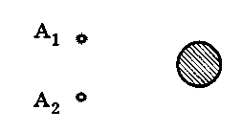
- Чем отличается действительное изображение от мнимого?
- Когда оптическая сила глаза больше: при рассмотрении удаленных или близких предметов?
- Сделайте чертеж (см. рис.) и изобразите на нем тени и полутени от мяча, освещенного двумя источниками света A₁ и А₂.
ВАРИАНТ 2
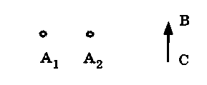
- Расстояние от предмета до его изображения в плоском зеркале равно 80 см. Чему равно расстояние от предмета до зеркала?
- Если читать книгу, держа ее очень близко или очень далеко от глаз, глаза быстро утомляются. Почему?
- Перечертив рисунок в тетрадь, покажите на нем области тени и полутени, образуемые за непрозрачным предметом ВС, который освещается двумя источниками света A₁ и А₂ (см. рис.)
ВАРИАНТ 3
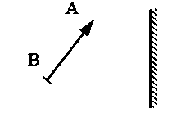
- При каком условии собирающая линза может дать изображение предмета, равное по размеру самому предмету?
- На линзу объектива фотоаппарата села муха. Как это отразится на качестве снимка?
- Постройте изображение предмета АВ в плоском зеркале. Какое это будет изображение? Почему? Определите графически область видения этого предмета.
ВАРИАНТ 4
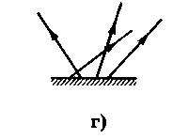
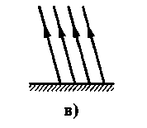
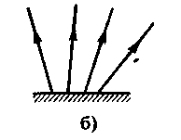
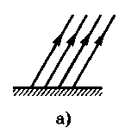
- Почему, находясь в лодке, трудно попасть копьем (острогой) в рыбу, плавающую невдалеке?
- Какой оптический прибор по своему устройству наиболее похож на глаз человека?
- На рисунках показаны ход отраженных от поверхности параллельных лучей. Какие из этих поверхностей зеркальные, какие имеют шероховатости? Почему? Объясните.
ВАРИАНТ 5
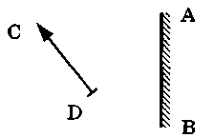
- С какой скоростью удаляется предмет от зеркала, если изображение предмета удаляется от предмета со скоростью 80см/с?
- Собирающую стеклянную линзу мальчик погрузил в воду. Изменилась ли при этом оптическая сила линзы?
- Постройте изображение предмета CD в плоском зеркале АВ. Найдите область, в которой глаз будет видеть изображение всего предмета.
ВАРИАНТ 6
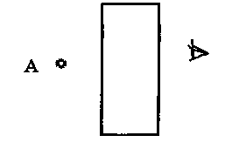
- Луч света падает на плоскую границу раздела двух сред. Угол падения равен 40°, угол между отраженным лучом и преломленным 110°. Чему равен угол преломления?
- Почему в солнечный летний день нельзя днем поливать цветы в саду?
- Между светящейся точкой А и глазом поместили плоскопараллельную пластинку. Построить изображение точки А.

Достаточный уровень
ВАРИАНТ 1
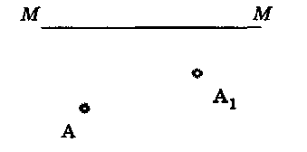
- По какому признаку можно обнаружить, что вы оказались в полутени некоторого предмета?
- На рисунке показаны положение оптической оси ММ тонкой линзы, светящейся точки А и ее изображения А₁. Найдите построением положения центра линзы и ее фокусов. Какая это линза?
- В солнечный день длина тени на земле от человека ростом 1,8 м равна 90 см, а от дерева — 10 м. Какова высота дерева?
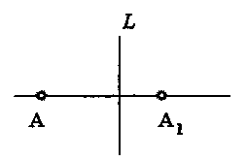
ВАРИАНТ 2
- Как и почему меняются очертания тени и полутени человека, когда он удаляется вечером от фонаря уличного освещения?
- Даны точки А и А₁ на оси линзы неизвестной формы. Определить вид линзы (собирающая или рассеивающая). Постройте фокусы линзы.
- Предмет находится на расстоянии 40 см от собирающей линзы. Каким будет изображение предмета (действительным или мнимым, прямым или перевернутым, увеличенным или уменьшенным), если оптическая сила линзы 4 дптр?
ВАРИАНТ 3
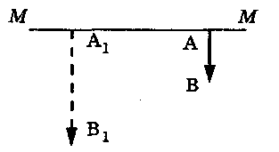
- Как влияют размеры источника света на ширину области полутени?
- На рисунке показаны главная оптическая ось ММ линзы, предмет АВ и его изображение A₁B₁. Определите графически положение оптического центра и фокуса линзы.
- В солнечный день длина тени на земле от дома равна 40 м, а от дерева высотой 3 м длина тени равна 4 м. Какова высота дома?
ВАРИАНТ 4
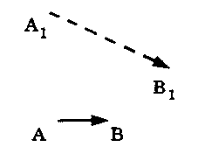
- Почему в комнате, освещаемой одной лампой, получаются довольно резкие тени от предметов, а в комнате, где источником освещения служит люстра, такие тени не наблюдаются?
- На рисунке показаны положение предмета АВ и его изображения A₁B₁. Найти построением положение линзы и расположение ее фокусов.
- Линза дает мнимое изображение предмета, расположенного на расстоянии 35 см от линзы. Может ли оптическая сила линзы быть равной 2,5 дптр? Рассмотрите случаи собирающей и рассеивающей линз.
ВАРИАНТ 5
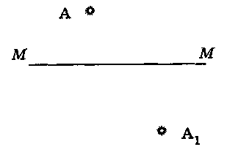
- На крытых стадионах часто можно наблюдать, что у спортсменов, находящихся на поле, четыре тени. Чем это можно объяснить?
- На рисунке показаны положение оптической оси ММ тонкой линзы, светящейся точки А и ее изображения А₁. Найдите построением положения центра линзы и ее фокусов. Какая это линза?
- Уличный фонарь висит на высоте 3 м. Палка длиной 1,2 м, установленная вертикально в некотором месте, отбрасывает тень, длина которой равна длине палки. На каком расстоянии от основания столба расположена палка?
ВАРИАНТ 6
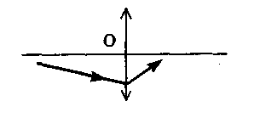
- Тень от штанги футбольных ворот утром и вечером длиннее, чем днем. Меняется ли в течение дня длина тени от перекладины ворот?
- На рисунке даны ход произвольного луча в собирающей линзе и положение ее главной оптической оси и оптического центра. Найдите построением положение фокусов линзы.
- Где может быть расположен предмет, если собирающая линза с фокусным расстоянием 20 см дает его действительное изображение? Каким будет это изображение — прямым или перевернутым?
Высокий уровень
ВАРИАНТ 1
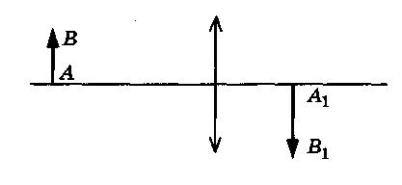
- Можно ли сказать, что изображение предмета в зеркале абсолютно ему идентично (одинаково с ним)?
- Объектив фотоаппарата имеет фокусное расстояние 10,5 см. На каком расстоянии от объектива должен быть помещен предмет, чтобы снимок получился в 5 раз меньше размера предмета?
- Вы нашли очки. Предложите способ, с помощью которого можно определить, близорукость или дальнозоркость у их владельца.
- АВ — предмет, А₁В₁ - изображение предмета, (А₁В₁)/АВ = 5. Оптическая сила линзы 40 дптр. Найти расстояние от предмета до линзы и от изображения до линзы. Расчёт проверить построением (см. рис.).

ВАРИАНТ 2
- Пузырьки воздуха, расположенные на стеблях и листьях подводных растений кажутся серебристо-зеркальными. Почему?
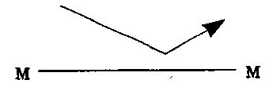
- С какого расстояния был сделан фотоснимок электрички, если высота вагона на снимке 9 мм, а действительная высота вагона 3 м? Фокусное расстояние объектива фотоаппарата 15 см.
- Сидящие рядом дальнозоркий и близорукий зрители пользуются одинаковыми биноклями. У какого зрителя трубка бинокля раздвинута больше?
- На рисунке показан ход луча относительно главной оптической оси тонкой линзы. Определите построением положение линзы и её фокусов.

ВАРИАНТ 3
- Как располагается радуга относительно Солнца? Почему она имеет форму дуги?
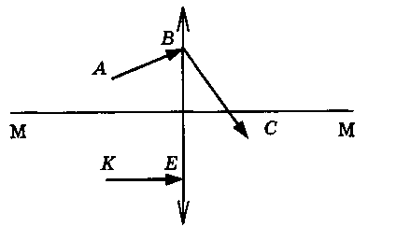
- Расстояние между предметом и экраном 120 см. Где нужно поместить собирающую линзу с фокусным расстоянием 25 см, чтобы на экране получилось отчетливое изображение предмета?
- Перед вами одинаковые по виду и размеру очки. На одном рецепте к этим очкам написано +1,5 дптр, а на другом +3 дптр. Как, используя излучение лампы, отобрать очки, соответствующие рецепту +1,5 дптр? У каких очков масса стекол больше?
- На рисунке показано положение оптической оси ММ тонкой линзы и ход луча ABC. Найдите построением ход произвольного луча КЕ.

ВАРИАНТ 4
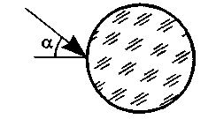
- Неровности дороги днем видны хуже, чем ночью при освещении дороги фарами автомобиля. Почему?
- Чему равно главное фокусное расстояние собирающей линзы, если изображение предмета, расположенного от линзы на расстоянии 20 см, получилось увеличенным в 4 раза?
- В каком случае хрусталик глаза делается более выпуклым: если мы смотрим на близкие или далекие предметы?
- Построить дальнейший ход луча (см. рис.) если угол падения равен 40°, а показатель преломления равен 2.

ВАРИАНТ 5
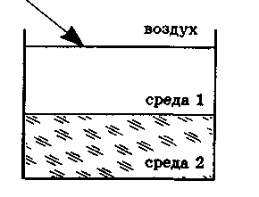
- Края линзы обрезали. Изменилось ли при этом ее фокусное расстояние?
- Линза дает трехкратное увеличение предмета, находящегося на расстоянии 10 см от нее. Найти фокусное расстояние линзы.
- В воде человек видит размытые контуры окружающих его предметов. Означает ли это, что под водой глаз становится очень близоруким или очень дальнозорким? Обоснуйте свой ответ.
- Построить дальнейший ход луча (см. рис.), если угол падения равен 68°; n₁=1,5; n₂ =2.

ВАРИАНТ 6
- Какой дефект зрения «появится» у рыбы, которую вынули из воды, — близорукость или дальнозоркость?
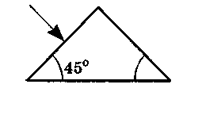
- Объектив проекционного аппарата имеет фокусное расстояние 15 см. На каком расстоянии нужно поместить диапозитив размером 9x12 см от объектива, чтобы получить на экране изображение размером 45х60 см?
- Перед собирающей линзой надо поместить горящую свечу так, чтобы расстояние между пламенем и действительным его изображением было наименьшим. Где должна стоять свеча по отношению к линзе?
- Построить дальнейший ход луча в призме. n₂₋₁= 3 (см. рис.).

